2020年研究生考试考生确认需上传的材料及标准
2020年全国硕士研究生招生考试信息确认时间为2019年11月5至9日（首次材料上传开始至截止时间，逾期不能上传），审核不通过需要补充材料的截止时间2019年11月10日12:00。
各类考生应该上传的材料照片如下：
（一）所有考生均须上传的证件及材料照片
1.本人近期正面免冠彩色证件照（电子版JPG格式，照片大小5M以内，白色背景，不得对人像特征进行技术处理，不得遮挡五官，不宜化妆）。
2.本人手持身份证（军人身份证件）照（确保露出双臂，保持脸部及身份证信息清楚）。
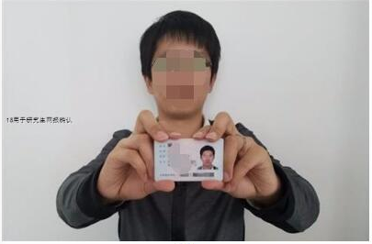
3.本人身份证原件正反面照（分正反面两张上传、头像、信息内容清晰）。
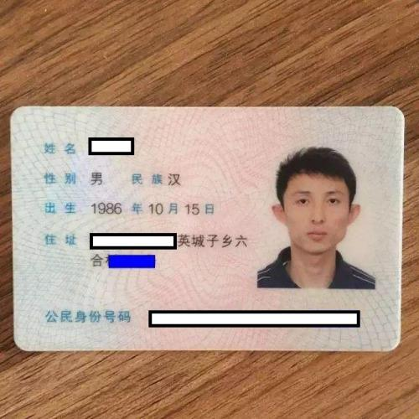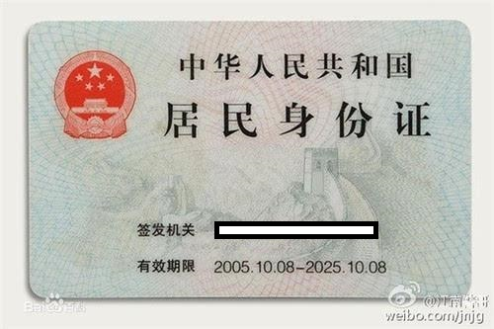
以上三项为所有考生均必须上传，特别提醒：证件照片要按照上述要求上传，严禁对照片进行修图，对证件照审核未通过的考生，须到现场进行审核。以下资料由考生根据自身情况如实提供。
（二）考生还须按下列要求上传的其它证件及材料照片
1.驻威高校2020届全日制应届本科毕业考生（含全日制成人高校本科毕业生）须上传“中国高等教育学生信息网”的《教育部学籍在线验证报告》。
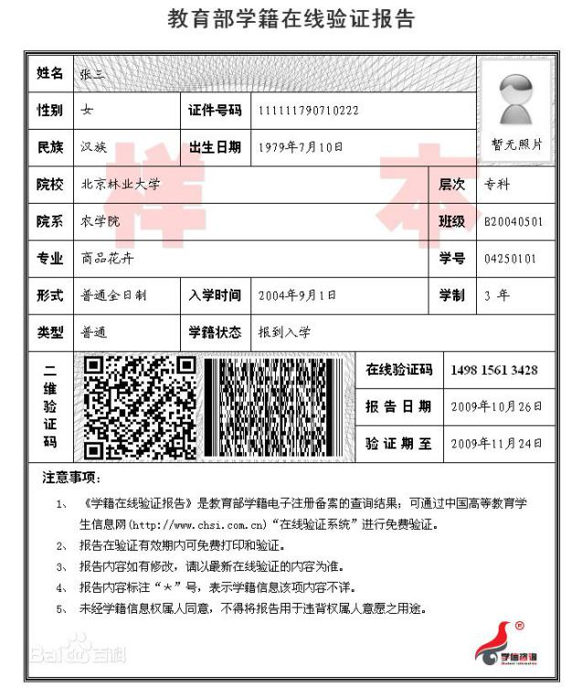
2.威海户籍的应届非全日制成人高校本科毕业生须上传（1）“中国高等教育学生信息网”的《教育部学籍在线验证报告》；（2）户口本首页、索引页及个人单页（集体户口仅提供首页及个人单页）。
3.非威海户籍的应届非全日制成人高校本科毕业生须提供（1）“中国高等教育学生信息网”的《教育部学籍在线验证报告》；（2）威海市人社局网站打印的用人单位为其缴纳的社保证明（缴纳期限至少涵盖报名确认期间）。
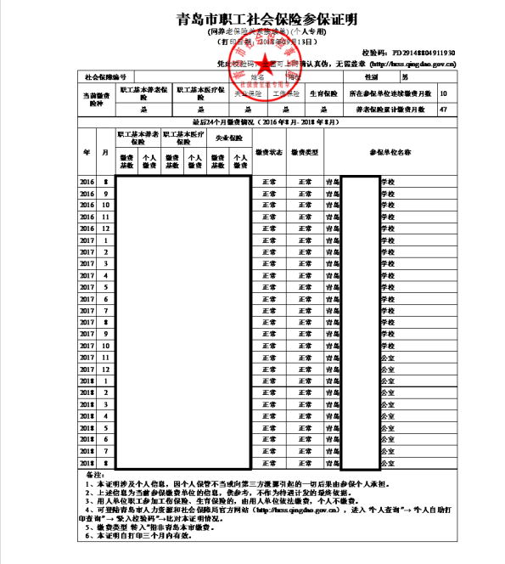
4.威海户籍未取得毕业证（2020年9月1日前取得）的高等教育自学考试本科考生须提供（1）户口本首页、索引页及个人单页（集体户口仅提供首页及个人单页）；（2）证明自考生身份的材料：如准考证、成绩单等。
5.非威海户籍未取得毕业证（2020年9月1日前取得）的高等教育自学考试本科考生须提供（1）威海市人社局网站打印的用人单位为其缴纳的社保证明（缴纳期限至少涵盖报名确认期间）；（2）证明自考生身份的材料：如准考证、成绩单等。
6.威海户籍的往届毕业生须提供（1）毕业证书照片（毕业证书丢失的提供“中国高等教育学生信息网”的《教育部学历证书电子注册备案表》或《中国高等教育学历认证报告》）；（2）户口本首页、索引页及个人单页（集体户口仅提供首页及个人单页）。
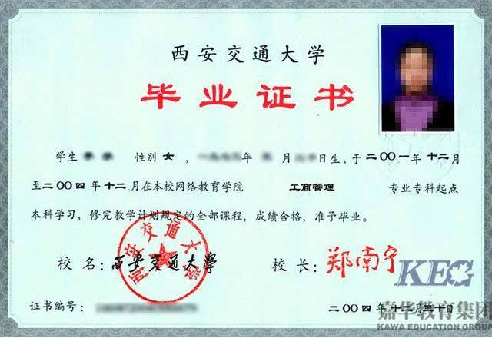
7.非威海户籍的往届毕业生须提供（1）毕业证书（毕业证书丢失的提供“中国高等教育学生信息网”的《教育部学历证书电子注册备案表》或《中国高等教育学历认证报告》）；（2）威海市人社局网站打印的用人单位为其缴纳的社保证明（缴纳期限至少涵盖报名确认期间）。
8.现役军人考生报考研究生考试须上传（1）军人身份证件：（2）毕业证书（毕业证书丢失的提供“中国高等教育学生信息网”的《教育部学历证书电子注册备案表》或《中国高等教育学历认证报告》）。
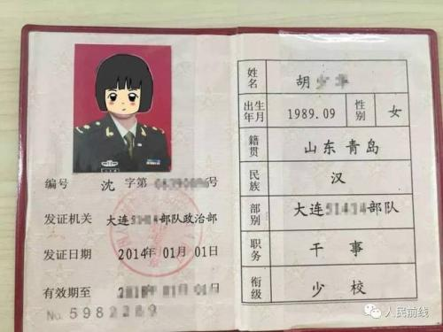
9.报考“退役大学生士兵专项硕士研究生招生计划”的考生除上述类别应该提交的材料外，还须上传本人《入伍批准书》和《退出现役证》原件。
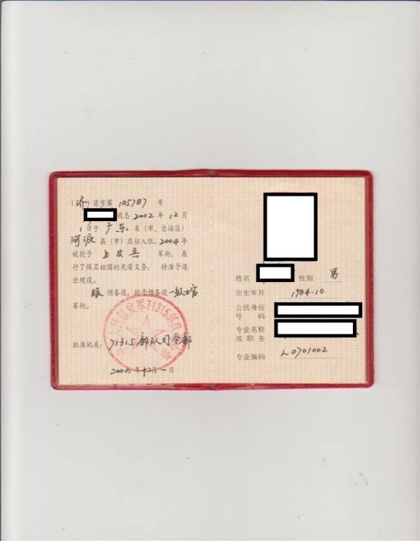

特别提醒：考生提交材料务必真实、有效，如有提供虚假材料，后期不能考试、录取的责任由考生本人承担。
对考生提供的无法清晰辨识的照片，考生须重新提交或到现场审核。

